

Colegio Nuestro Tiempo - R.B.D.: 14.507-6
Profesores: Alejandra Moreno R. – Francisca Lizama
Ed. Diferencial: Javiera Marambio
Guía Articulada
Lenguaje y Comunicación – Artes Visuales
Cuarto básico
Semanas 4 y 5

Objetivos:
OA 4: Profundizar su comprensión de las narraciones leídas.
OA 12: Escribir frecuentemente, para desarrollar la creatividad y expresar sus ideas, textos como poemas, diarios de vida, cuentos, anécdotas, cartas, comentarios sobre sus lecturas, etc

¿Sabes qué es un resumen?

1.- Lee el siguiente texto y realiza las actividades que están a continuación.

En la escuela “Tres palos” una brigada de niños se encarga de buscar familia a los perros y gatos vagos de la comunidad.
En una entrevista, el jefe de la brigada, Jorge Conejeros, sostiene que: “la idea surgió porque nos daba mucha pena ver a los animales abandonados, sin comida y sin casa; ellos, al igual que los seres humanos, tienen derecho a ser queridos y protegidos”.
Para cumplir su objetivo, los niños han realizado una consulta en las casas de sus vecinos y llevan un registro de los hogares que estarían dispuestos a recibir un animalito.
La iniciativa ha sido bien acogida por la comunidad y gracias a la brigada, varios animales han encontrado hogar.

¡Recordemos!
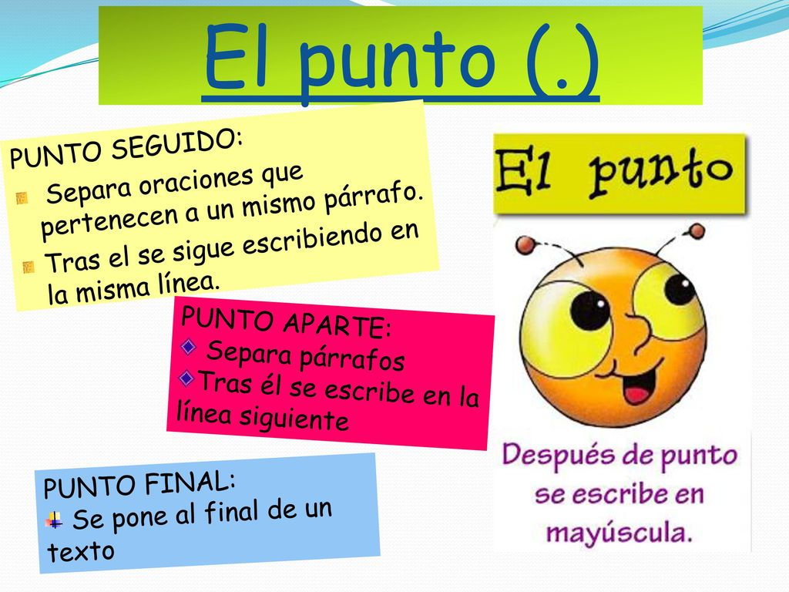
Los puntos

Tenemos 3 tipos diferentes de puntos, los cuales son los siguientes:

- Punto seguido: Separa oraciones que pertenecen a un mismo párrafo.
- Punto Aparte: separa los párrafos. Tras él se escribe en la línea siguiente.
- Punto final: es el punto con que se termina cualquier texto.

En el texto anterior, pinta con los siguientes colores.
- Pinta de color azul los puntos seguidos.
- Pinta de color rojo los puntos aparte.
- Pinta de color verde el punto final.
- Pinta cada párrafo de un color distinto.

2.- Realiza un resumen del texto leído.
Recuerda usar MAYÚSCULA al inicio de cada oración y en los SUSTANTIVOS PROPIOS.

Oración: es una combinación de palabras que expresan una idea o pensamiento completo. Comienzan con mayúscula y finalizan con un punto, ya sea seguido, aparte o final.

Un párrafo: es un conjunto de oraciones relacionadas entre sí por una misma idea. Comienzan con mayúscula y finalizan con un punto aparte o final.

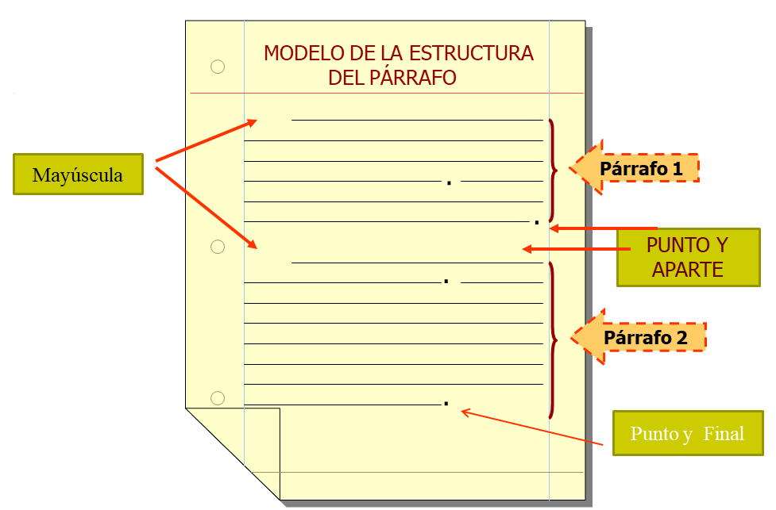

Fíjate en las siguientes indicaciones, hacen referencia al texto que está a continuación “¿Qué son los mamíferos?”

Párrafo N°2 | Párrafo N°4 | Oración N°1 del primer párrafo
Oración N°2 del primer párrafo |  | El siguiente texto tiene 4 párrafos | El párrafo N° 1 tiene 4 oraciones.

¿Qué son los mamíferos?

Los mamíferos son animales vertebrados, es decir poseen columna vertebral, además poseen sangre caliente. La principal característica de los mamíferos es que las hembras suministran leche a sus crías, es decir las crías se alimentan de leche materna. Su piel está cubierta de pelo que cambian periódicamente.
Lo mamíferos respiran a través de pulmones y la mayoría son vivíparos, es decir nacen a través de crías vivas.
El hábitat puede ser aéreo, terrestre o acuático, pero a pesar de que existen mamíferos que viven en el agua, respiran igual por pulmones, un ejemplo es la ballena que sale a la superficie a buscar aire.
Tienen cuatro extremidades, terminadas en cinco dedos provistos de uñas, garras o pezuñas, aunque en algunos casos pueden estar más o menos atrofiadas, como en los que viven en el mar (ballenas y delfines).

3.- Lee el siguiente texto y luego realiza las actividades que están a continuación.
ALICIA EN EL PAÍS DE LAS MARAVILLAS

Ahora puedes coleccionar los videos más fascinantes de Walt Disney. Este clásico de la literatura de Lewis Carroll toma vida gracias al extraordinario equipo de artistas y animadores de Walt Disney.
Las sorpresas empiezan cuando la soñadora Alicia se topa con un conejo blanco con mucha prisa. Al seguirle cae en el mundo fantástico de “El País de las Maravillas”, donde conocerá los personajes más fascinantes y extraños que uno puede imaginar: Tweedledee y Tweedledum, el gato sonriente, el sombrero loco y la liebre loca, que la invitarán a tomar té en una fiesta irrepetible.
Los problemas empiezan cuando Alicia se encuentra a la Reina de Corazones y su ejército de cartas encantadas. Engañada para que participe en una curiosa partida de croquet, Alicia y su paciencia acaban en un juicio. ¿Es qué no hay forma de escaparse de esta aventura fantástica?
Llena de fantasía y alocada diversión, Alicia en el País de las Maravillas está llena de canciones inolvidables y una animación asombrosa en la mejor tradición de Disney.

1.- Pinta de color verde el párrafo número dos.
2.- Pinta de color amarillo la primera oración del primer párrafo.
3.- Pinta de color rojo la segunda oración del tercer párrafo.
4.- ¿Cuántos párrafos tiene el texto?
5.- ¿Cuántas oraciones tiene el primer párrafo?

4.- ¿En qué párrafo el autor expresa las siguientes ideas? Escribe al lado de cada frase el número del párrafo (1º, 2º…)

Ideas |  | Párrafo
Algunos personajes toman té.

La historia del cuento está animada con canciones inolvidables.

Personajes extraños y fantásticos viven en el País de las Maravillas.

Alicia se tendrá que enfrentar a un juicio.

En Walt Disney trabaja un grupo de artistas y animadores.

Un conejo blanco conduce a Alicia al País de las Maravillas.

5.- Observa la siguiente imagen, luego elige uno de los personajes y escribe una breve historia de él o ella. Recuerda usar los puntos, para separar las ideas.
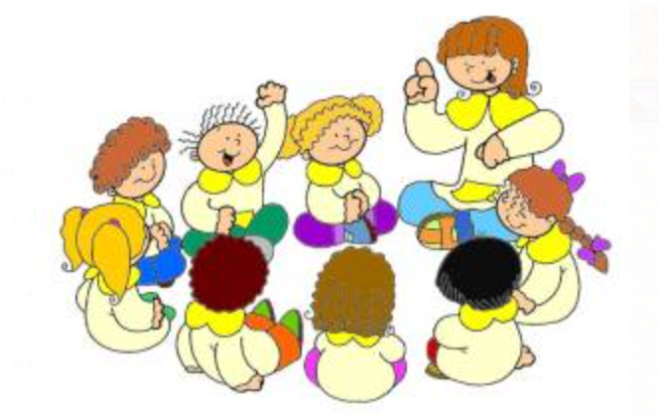

Nos vemos en clases ¡Te esperamos!
Estimados padres y apoderados, tomar fotos del trabajo realizado y enviarlo a los siguientes correos alejandra.moreno@nuestrotiempo.cl, lo mismo si tienen dudas con alguna de las actividades, no duden en escribir y realizar las consultas que vayan surgiendo.

Articulación con artes visuales
OA: Observan y comentan imágenes de pinturas de Matisse y Vlaminck.

E

El Fauvismo
La explicación más interesante para comprender el fauvismo es el uso del color, más que nada el uso arbitrario del color. Es decir, si pintamos un rostro deberíamos hacerlo según se hacía tradicionalmente con color carne, más claro, más oscuro, dependiendo de la persona. Pero la novedad del fauvismo es la ruptura con ese tipo de cánones, es decir podemos contemplar un rostro pintado de color azul, algo que sabemos que es imposible, pero ahí es donde reside la novedad de este movimiento, la libertad a la hora de distribuir el color de manera que no coincide con la realidad. Así lo observamos en el paisaje que podemos observar en este post donde el río por el que se encuentra navegando un barco es de color rojo, en vez del tradicional azul claro o verdoso que debería tener el río. Igual sucede con esas montañas de color azul que observamos en la parte izquierda o un cielo entre amarillo y naranja que vemos al fondo.

- Observa las siguientes imágenes de Fauvismo:
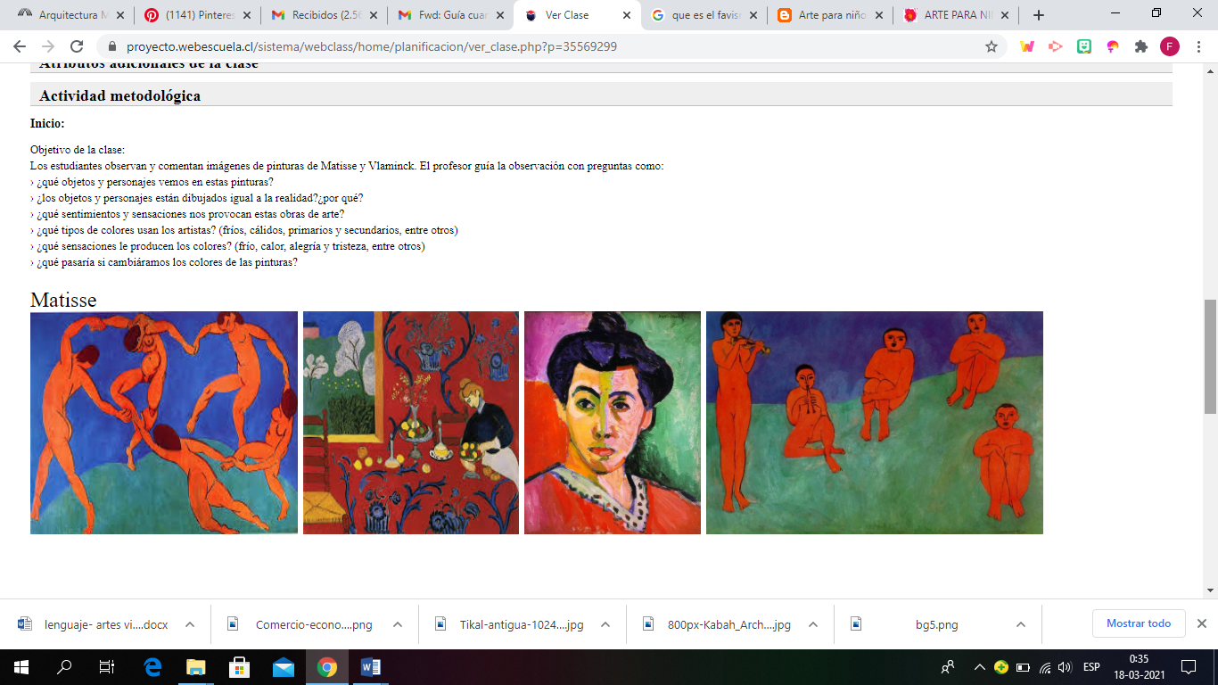

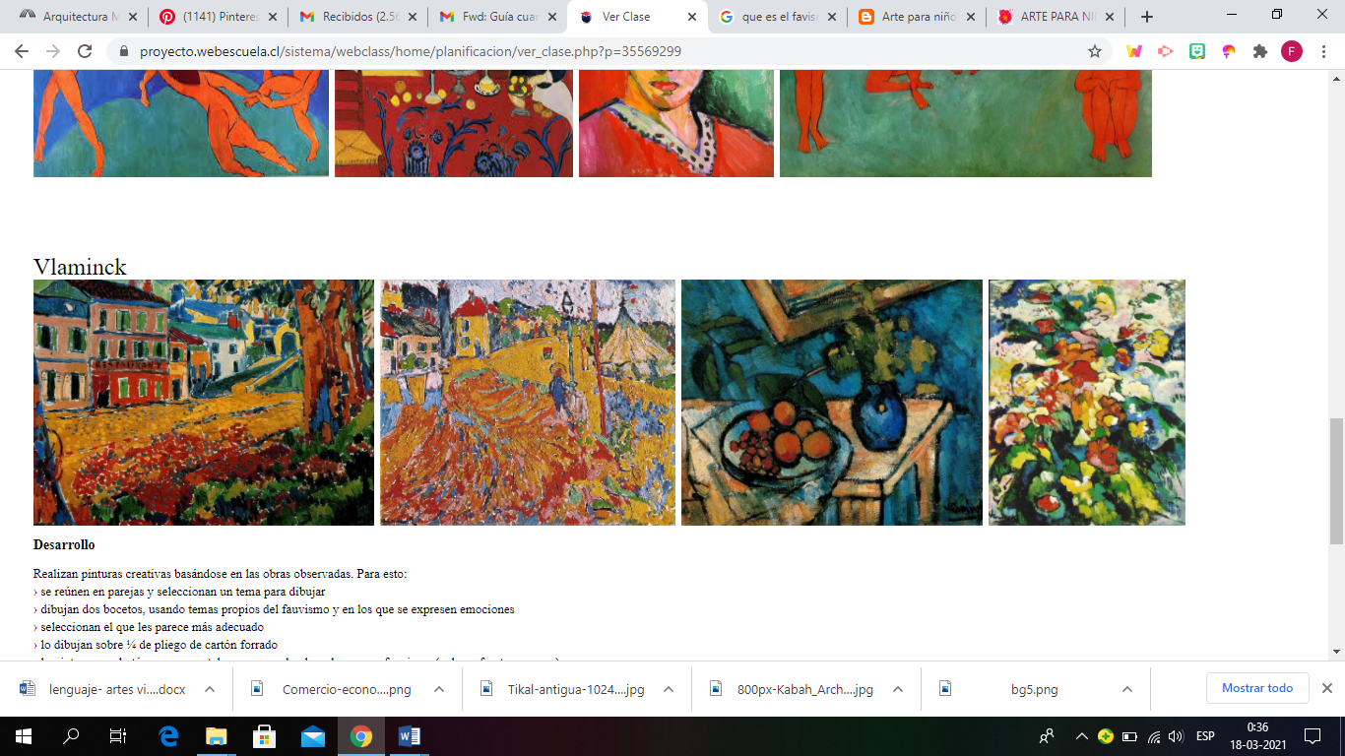

- Crea un resumen de lo observado en las pinturas fauvistas siguiendo las indicaciones a continuación
- Pinta de color azul los puntos seguidos.
- Pinta de color rojo los puntos aparte.
- Pinta de color verde el punto final.
- Pinta cada párrafo de un color distinto.
Responde estas preguntas para crear y guiar tu resumen
¿Qué objetos y personajes vemos en estas pinturas?
¿Los objetos y personajes están dibujados igual a la realidad?¿por qué?
¿Qué sentimientos y sensaciones nos provocan estas obras de arte?
¿Qué tipos de colores usan los artistas? (fríos, cálidos, primarios y secundarios, entre otros)
¿Qué sensaciones le producen los colores? (frío, calor, alegría y tristeza, entre otros)
¿Qué pasaría si cambiáramos los colores de las pinturas?

Mi resumen sobre las imágenes del Fauvismo



3. En una hoja de block o croquera Pinta una mascota que tengas o hayas tenido. Ocupa la técnica del Fauvismo en el uso de color. Puedes realizar tu dibujo con temperas, acuarelas, lápices pastel o de colores (privilegia lo que tienes en tu hogar)
- El dibujo debe ser presentado durante la clase del 1 de abril donde me contarás: Cómo se llama o llamaba tu mascota y por qué elegiste esos colores para pintar tu obra.

Recuerda que tenemos clases todos los jueves de 14:30 a 15:15 Horas, Puedes ingresar con tu correo institucional o ingresando el siguiente código qgu2je6.
También puedes revisar y desarrollar esta guía en Classroom en tu sala virtual de artes visuales de 4° Básico, como también revisar material adicional para complementar las guías; videos, resúmenes o simplemente enviarme un mensaje por si tienes dudas.
Te recuerdo además que mi correo es francisca.lizama@nuestrotiempo.cl

